GUIA NO. 4
FILTRACION DE UNA LISTA UTILIZANDO EL FILTRO AUTOMATICO
EL Filtro Automático permite mostrar un subconjunto de la lista con sólo hacer clic en el botón del mouse.
Recordemos: el filtro sirve para encontrar y trabajar rápidamente con un elemento de datos sin tener que moverlo u ordenarlo.

- ¿Cómo funciona el filtro automático?: Para la práctica utilizaremos el archivo de Excel Lista_Guia_4.
  - Ubíquese en una celda cualquiera de la lista

  - Seleccione del menú Datos la opción Filtro

  - Se observa que Excel coloca flechas desplegables directamente en los rótulos de columna de una lista.

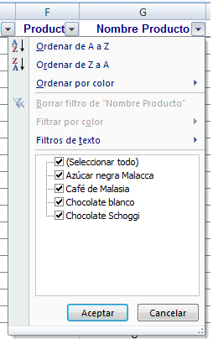 | - Haga click en una flecha y aparecerá una lista de todos los elementos únicos de la columna  Si selecciona un elemento de la lista de una columna especifica, ocultará instantáneamente todas las filas que contienen un valor seleccionado.  - Seleccione Chocolate Blanco en la lista desplegable Nombre Producto….  Luego pulsar click en el botón Aceptar  Observe que se ocultarán todas las filas que NO CONTENGAN Chocolate blanco.  Además el botón de filtro cambia indicando que esa columna esta filtrada, tal como podemos observar en la siguiente figura.

Pág.: 1/3 Guía 4
Ing Ruby Martinez

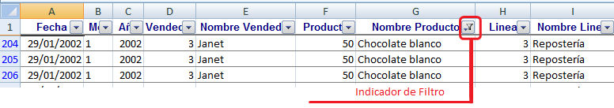 | El elemento seleccionado en una lista desplegable de columna se llama criterio de filtro.
Puede filtrar la lista aún más eligiendo otro criterio de una columna diferente.

  - Seleccione en la columna Nombre Cliente, Cacharreria la 14 S.A., luego click en el botón Aceptar.
Observe que se ocultaran todas las filas, salvo las que contienen: Chocolate Blanco y Cacharreria la 14 S.A.

¿Qué estoy queriendo hacer con esta selección?
1. Ya estoy filtrando inicialmente por Chocolate Blanco en la lista desplegable Nombre Producto.
2. Además estoy filtrando los Chocolates Blancos que se le ha vendido al cliente Cacharreria la 14 S.A.

USAR CRITERIOS PERSONALIZADOS CON EL FILTRO FILTRO AUTOMATICO

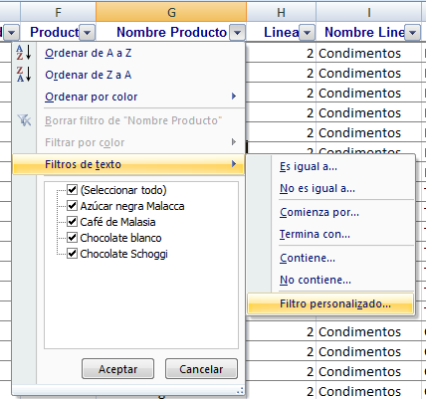  - Explore las opciones del submenú Filtros de texto | 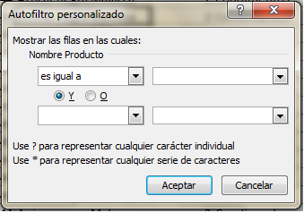  - Seleccione Chocolate Schoggi, Luego Aceptar  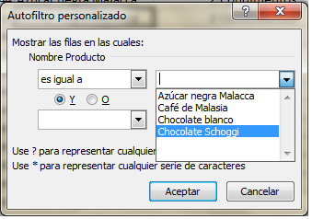

Pág.: 2/3 Guía 4
Ing Ruby Martínez

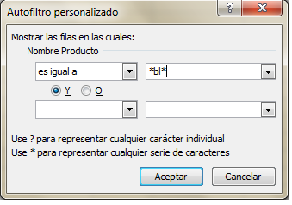 | - Realice el filtro que le sugiere la grafica anterior.  ¿Qué sucede en la lista?  - Ubíquese en la columna costo y despliegue el submenú Filtros de número  Seleccione los productos cuyo costo sea:  Mayor de 1245 y menor de 5602 tal como lo demuestra las siguientes figuras  ¿Qué observa?  _________________________________________________

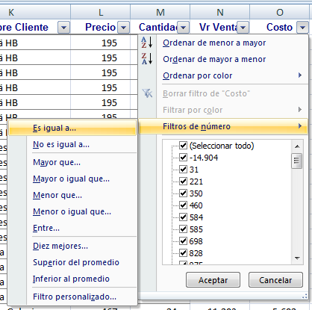 | 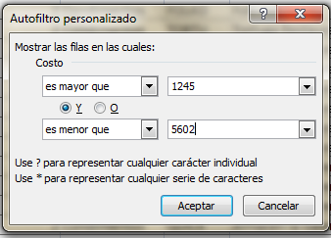  ELIMINAR UN FILTRO  Es muy sencillo, en el mismo menú desplegable de los filtros se encuentra la opción “Borrar Filtro”

Taller Guía 4

Practica los siguientes filtros

- Filtre los productos que se le hayan vendido al cliente “Almacén la Galería”
- Elimine el Filtro
- Filtre los productos cuyo valor venta sean los 10 mejores.
- Filtre los productos cuyo nombre de producto contenga “ggi”

Pág.: 3/3 Guía 4
Ing Ruby Martínez

